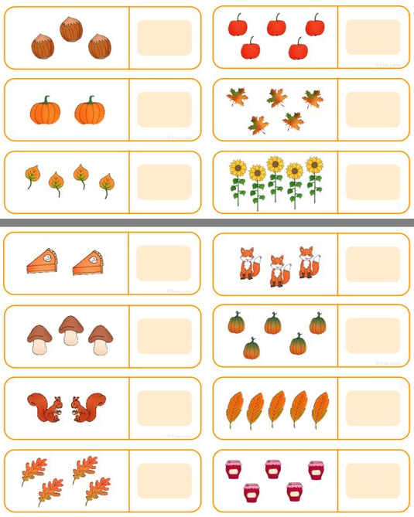
ZADATAK: Zbroji i zapiši brojku.

